ČERNOŠICE

Město Černošice Městský úřad Černošice Riegrova 1209 252 28 Černošice

PLNÁ MOC

Já, Mgr. Filip Kořínek, níže podepsaný starosta města Černošice, sídlem v Černošicích, Riegrova 1209. DIČ: CZ241121 (dále jen zmocnitel) na základě smlouvy č. 433/2016 o zajištění technické a odborné pomoci při správě, provozování a údržbě vodohospodářské infrastruktury na území města Černošice uzavřené dne 25. 11. 2016

zplnomocňuji tímto

společnost AQUACONSULT, spol. r. o., IČ: 47536209, se sídlem Dr. Janského 953, 252 28 Černošice, zapsanou v obchodním rejstříku u Městského soudu v Praze, oddíl C, vložka 16885, zastoupenou jednatelem společnosti Ing. Zdeňkem Vlčkem (dále jen zmocněnec)

k zastupování Města Černošice při:

- veškerých jednáních s vodohospodářskými orgány, odběrateli pitné vody, producenty odpadních vod a dalšími dotčenými orgány státní správy vyplývajících z povinností zmocněnce v rámci výše uvedené uzavřené smlouvy

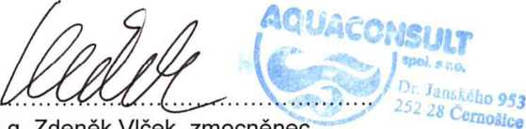

Ihy. z-uci ior\ v iv^cr\, c.\ i iuui ici icu

V Černošicích dne 25. 11. 2016

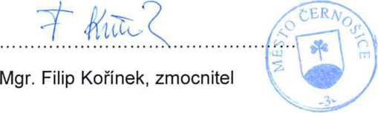

Plnou moc přijímám.

Město Černošice. Riegrova 1209,252 28 Černošice, tel.: 221 982 I I I, [www.mestocernosice.cz](http://www.mestocernosice.cz), IDS:u46bwy4